Согласовано:
Заместитель руководителя УФНС
России по Омской области
______________ Е.Г. Артамонова

Доклад исполняющего обязанности начальника
отдела камерального контроля
УФНС России по Омской области Новоселовой К.С.
«Камеральный контроль налогоплательщиков сельскохозяйственной отрасли Омской области по итогам 2018 года»
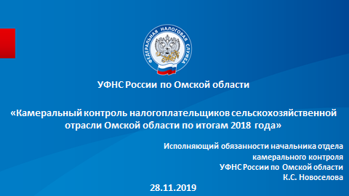
Добрый день, уважаемые участники слушаний!
В своем докладе я озвучу, каким образом изменен подход к камеральным проверкам, остановлюсь на итогах камерального контроля налогоплательщиков Омской области, осуществляющих деятельность в сфере сельского хозяйства.
Задача налоговой службы в настоящее время - гармонично встроиться в жизнь экономического общества и стать незаметными для добросовестных лиц, ведь по роду своей деятельности налоговая служба постоянно находится в диалоге с налогоплательщиком.
Ответом становится цифровизация элементов налогового администрирования, проводником взаимодействия служат современные технологии и аналитические инструменты, которые позволяют упростить и оптимизировать диалог.
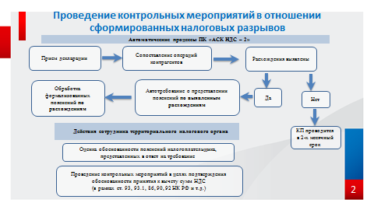
В камеральном контроле автоматизация процессов повлекла кардинальные изменения, внедрение уже широкоизвестного комплекса АСК НДС-2. Кратко опишу, АСК НДС-2 реализует механизм камеральной налоговой проверки налоговых деклараций по НДС на основе сопоставления сведений из книги покупок, книги продаж и журнала учета выставленных и полученных счетов-фактур, т. е. проводит их перекрестную проверку.
Камеральной налоговой проверке подлежит любая представленная налоговая декларация по НДС. Чаще всего абсолютно незаметно для налогоплательщиков.
Углубленные проверки, т.е. с истребованием документов, проводятся в отношении деклараций с выявленными АСК НДС-2 налоговыми разрывами или с заявленным возмещением налога из бюджета.
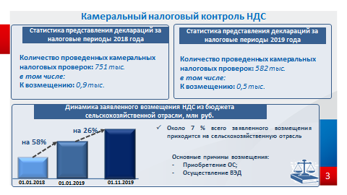
В 2018 году проведено 858 камеральных налоговых проверок деклараций с заявленным возмещением, по сравнению с 2017 годом произошел рост заявленного возмещения по сумме на 47% (сами суммы не называю, они являются налоговой тайной).
Благодаря автоматизации стало возможным сокращение сроков камеральной проверки с трех месяцев до двух месяцев.
Вместе с тем, если до окончания проверки налоговой декларации по НДС налоговым органом установлены признаки, указывающие на возможное нарушение законодательства о налогах и сборах, срок проверки может быть продлен до 3х месяцев.
К основным признакам, указывающим на возможное нарушение законодательства о налогах и сборах, можно отнести: наличие расхождений с контрагентами, свидетельствующих о занижении сумм налога, подлежащей уплате в бюджет, либо о завышении суммы налога, заявленной к возмещению; наличие признаков искажения сведений о фактах хозяйственной жизни.
В 2018 году около 90% всех представленных с возмещением деклараций по НДС ежеквартально проверялось в ускоренном порядке (за 2 месяца). В отношении остальных 10 % проверка проводилась в «старом», 3х месячном режиме. В 2019 году данная тенденция сохраняется.
Как уже было озвучено ранее, всего в Омской области осуществляют деятельность более 2,5 тысяч налогоплательщиков сельского хозяйства.
Количество камеральных проверок деклараций с возмещением в сельскохозяйственной отрасли в 2018 и 2019 годах составляет около 7% от всех представленных. Если учесть, что около 70% всего возмещения региона приходится на нефтепромышленный комплекс, то цифра в 7% является существенной.
По сравнению с 2017 годом наблюдался рост в 4 раза. Одной из существенных причин является обновление сельхозпроизводителями транспортного парка сельхозтехники, реконструкция складов.
Отказы в возмещении на значительную сумму также имели место. Так, налог на добавленную стоимость при импорте товаров в Россию платят все импортеры, включая компании и ИП на спецрежимах. Возместить же уплаченный НДС имеют право только организации и индивидуальные предприниматели, применяющие общую систему налогообложения. Те, кто работает на УСН и ЕНВД, не имеют права на налоговый вычет – уплаченный налог они вынуждены включить в конечную цену товара или услуги при реализации. Недобросовестные плательщики пробуют обойти данные правила.
В результате в 2018 году отказано в возмещении организации сельскохозяйственной отрасли, созданной взаимозависимым лицом – сельхозпроизводителем, применяющим ЕСХН, исключительно с целью возмещения НДС по данной операции. Суды в данном случае поддержали позицию налогового органа. В 2019 году отказов в сельскохозяйственной отрасли в связи с применением схем не было.
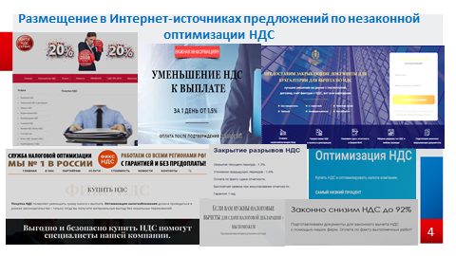
Сделаю небольшое отступление. В интернет-источниках сейчас распространяются сайты с предложением якобы оптимизации НДС, например «снижаем НДС», «закрываем разрывы». Данные сайты все на виду у налоговых органов, за ними проводится постоянный мониторинг. Данные о них мы передаем в правоохранительные органы, с которыми работаем в рамках информационного взаимодействия. Выявление, предупреждение и пресечение такого рода услуг, относящихся к налоговым преступлениям, находятся в их компетенции. Совместными усилиями данные сайты закрываются (более 10 в квартал).
Даже если лица, предлагающие названные услуги, не являются мошенниками (в целях получения денег обманным путем), а действительно предлагают какие-то схемы оптимизации, у их клиентов возникают большие риски. Для налоговой службы такая информация не представляет большого интереса, так как АСК НДС-2, позволяет точно установить, где произошел налоговый разрыв, его величину, а значит, с кого нужно начинать мероприятия налогового контроля, по каждого разрыву устанавливается выгодоприобретатель.
Если налоговый орган не успевает собрать качественную доказательную базу в ходе камеральной проверки (в связи с ее ограниченным сроком), процесс продолжается в рамках предпроверочного анализа и выездной проверки.
Поэтому, прежде чем обращаться за подобными высокорискованными услугами, следует хорошо подумать обо всех негативных последствиях. Риски доначисления налога, штрафов и пеней за 3 года могут оказаться очень существенными. При этом не стоит забывать и об уголовном преследовании за мошеннические действия.
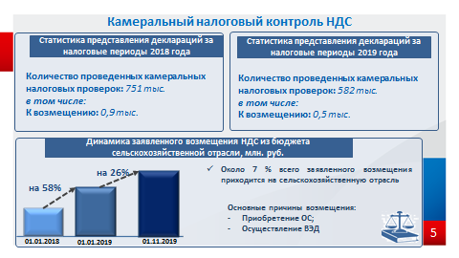
В 2019 году наблюдается дальнейший рост предъявленного к возмещению налога организациями-сельхозпроизводителями. Это связано с проведением сельскохозяйственной реформы.
Новшеством 2019 года стало то, что применение единого сельскохозяйственного налога более не освобождает налогоплательщиков от обязанности уплачивать НДС. Принятие Федерального закона 335-ФЗ исключило данное положение.
Статья 145 Налогового Кодекса, регламентирующая условия, освобождающие налогоплательщиков исполнять обязанности плательщиков НДС, в свою очередь дополнена новыми положениями касающимися плательщиков ЕСХН. Так, плательщики ЕСХН могут в уведомительном порядке воспользоваться правом на освобождение от уплаты НДС при соблюдении условий, отраженных на слайде.
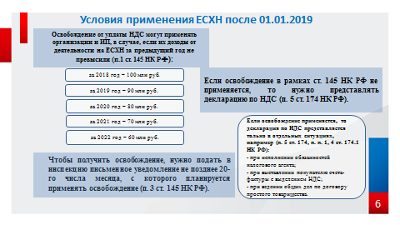
Проведение данной реформы позволит предприятиям вкладываться в развитие своего бизнеса, осуществлять инвестиции. Приобретать сельхозтехнику, осуществлять реконструкции основных средств и в связи с чем обоснованно возмещать расходы по НДС из бюджета.
Второй самой распространенной причиной возмещения НДС из бюджета является осуществление внешнеэкономических операций - экспорта продукции или импорта оборудования для производства, аналогов которого возможно в России пока нет.
Среди продуктов, которые экспортируются из омского региона, — зерновые, масложировая продукция, рыба и морепродукты, мясная и молочная продукция, продукция пищевой и перерабатывающей промышленности. Однако большая часть экспорта — это, по-прежнему, зерновые и зернобобовые культуры.
В рамках национальных проектов в Омской области реализуется два крупных региональных проекта: «Экспорт продукции АПК Омской области», «Создание системы поддержки фермеров и развитие сельской кооперации».
Для экспортеров предусмотрены различные льготы, такие как:
- субсидии. Объем компенсации составляет до 50 процентов фактически понесенных затрат и не должен превышать 50 процентов стоимости перевезенной продукции.
- льготные тарифы на перевозку, в том числе железнодорожным транспортом, для компаний – экспортеров зерновой продукции.
- льготные кредиты для организаций-экспортеров, реализующих инвестиционные проекты по производству экспортно-ориентированной продукции.
- участие в международных и межрегиональных выставках, конгрессах, бизнес-миссиях в страны ближнего и дальнего зарубежья.
Все это позволило увеличить количество организаций, осуществляющих экспортные операции, вырос и размер налоговой базы по экспортным операциям, которые налогоплательщики заявили в налоговых декларациях по НДС. Я сейчас говорю о величине налоговой базы по операциям, обоснованность налоговой ставки 0% по которым документально подтверждена - она выросла более чем на 50% по сравнению с аналогичным периодом прошлого года.
Многое делается в части упрощения налогового контроля.
Для экспортеров предоставлена возможность при подтверждении ставки 0% по НДС представлять в налоговый орган реестры таможенных деклараций, перевозочных, товаросопроводительных или иных документов в электронной форме вместо их бумажных копий.
Налоговый орган на основании имеющихся информационных ресурсов – сведений, предоставляемых таможенными органами в электронной форме, проводит камеральную проверку без истребования дополнительных документов у налогоплательщика только силами ведомств.
Нововведения направлены на существенное сокращение документооборота между налогоплательщиком и налоговым органом, на снижение административной нагрузки на добросовестных налогоплательщиков.
В настоящее время следует отметить, что представляют реестры только 30 налогоплательщиков, остальные по «старой привычке» представляют одновременно с декларациями полный пакет документов.
Хотя налаженный электронный документооборот с таможней позволил с 2019 года приостановить формирование сведений налогоплательщиками в базе данных «ПИК НДС». Данный факт существенно снижает нагрузку на налогоплательщиков при подготовке. Налогоплательщики - экспортеры, которые сейчас заполняют «ПИК НДС» и представляют ее в налоговые органы, понимают о чем я говорю.
Основным аргументов налогоплательщиков, придерживающихся «старого» порядка подтверждения экспорта является удобство, но практика регионов показывает, что гораздо экономичнее человеко-часы расходуются при заполнении реестра, чем при ксерокопировании массы документов.
И еще, если вдруг у Вас возникли какие-то вопросы или проблемы с реестрами, обращайтесь, пожалуйста, в налоговый орган либо в Управление, будем оперативно их решать, чтобы быстрее перейти на новый уровень проведения проверок (без лишних документов).
Дополнительно к сказанному с ноября 2018 года вступили в силу еще ряд поправок в Налоговый кодекс для поддержки экспортеров:
1) Изменен порядок представления контрактов.
В случае, если контракты (договоры) ранее были представлены в налоговый орган для обоснования применения налоговой ставки 0 процентов за предыдущие налоговые периоды или обоснования освобождения от уплаты акциза (возмещения сумм акциза) в соответствии с пунктом 7 статьи 198 настоящего Кодекса, их повторное представление не требуется. Вместо этого подается уведомление. В нем необходимо указать реквизиты документа, вместе с которым были представлены контракты, и наименование налогового органа, в который они были поданы.
Однако, если в ранее представленные контракты (документы) в дальнейшем внесены изменения, то их надо будет представить повторно.
2) При осуществлении экспорта в страны ЕАЭС вместо документов, которые представляются вместе с декларацией и подтверждают вывоз товаров из РФ, можно представить в электронной форме перечень заявлений о ввозе товаров и уплате косвенных налогов.
3) Транспортные, товаросопроводительные и иные документы, подтверждающие перемещение товаров из России в страну ЕАЭС, подавать одновременно с декларацией не обязательно в случае, когда представлен электронный Перечень заявлений о ввозе.
Налоговый орган может выборочно истребовать документы, сведения о которых включены в перечень. Документы (их копии) нужно представить в течение 30 календарных дней со дня получения требования (срок также расширен). Если этого не сделать, ставка 0% считается неподтвержденной (п. 1.3 ст. 165 НК РФ).
4) Для упрощения подтверждения ставки 0% для железнодорожных перевозчиков и экспедиторов, предлагается применять электронные накладные.
Форма электронной накладной для ж/д перевозчиков утверждена в мае 2019 года.
5) При представлении реестров таможенных деклараций копии истребуемых деклараций, могут представляться в налоговые органы без соответствующих отметок российских таможенных органов места убытия.
Проставление отметок о выпуске товаров таможенными органами осуществляется электронно.

На этом у меня все. Спасибо за внимание!

Исполняющий обязанности
начальника отдела
камерального контроля К.С. Новоселова

